XV районная научно-практическая конференция
школьников “Старт в науку”

Секция: Физика

«ИССЛЕДОВАНИЕ РАБОТЫ ВОДОНАСОСНОЙ СТАНЦИИ И РАСЧЕТ ЭФФЕКТИВНОСТИ ИСПОЛЬЗОВАНИЯ ЧАСТОТНОГО ПРЕОБРАЗОВАТЕЛЯ В ПОС.СТЕПНОМ»

Автор работы: ученик 8 класса МБОУ
ООШ пос.Степной Тамалинского
района Пензенской области
Сучков Сергей

Научный руководитель: учитель физики
МБОУ ООШ пос.Степной Тамалинского
Района Пензенской области
Тимошина Е.П.

Тамала-2013
Введение

Среди многих отраслей народного хозяйства, направленных на повышение жизни людей, благоустройства населенных пунктов и развития сельскохозяйственного производства, водоснабжение играет самую значительную роль. Проблема развития водоснабжения в сельской местности тесно связана с решением главной задачи – улучшение жизненных условий людей, создание здоровых условий труда и отдыха.
Обеспечение населения чистой водой имеет большое техническое значение, так как предотвращает возникновение различных эпидемиологических заболеваний. Подача достаточного количества воды в населенный пункт позволяет поднять общий уровень его благоустройства.
Бесперебойное обеспечение качественной водой людей, животных и технологических процессов – необходимое условие развития сельского хозяйства. Повышенные требования потребителей по режимам подачи воды, себестоимости воды требует усовершенствование водоподъемного, технологического и энергетического оборудования.
Правильный выбор оборудования для механизации водоснабжения и рациональное его использование характеризует уровень обеспечения водой.
Решение вопросов сельскохозяйственного водоснабжения неразрывно связано с охраной окружающей среды. Природоохранительные мероприятия базируются на усовершенствовании систем водоснабжения и канализации.
Использование дополнительного оборудования и устройств сельскохозяйственного водоснабжения будет способствовать обеспечению благоприятных условий для людей и животных, а также для охраны окружающей среды.

Цель исследования:
1. Разработка схемы автоматизации системы башенной водокачки и проверки оправданности применения частотного преобразователя
Задачи:
- изучить специальную литературу;
- изучить потребности жителей пос.Степной в питьевой воде и воде для использования в подсобных хозяйствах;
- произвести анализ количества потребления воды и электроэнергии в пос.Степной;
- изучить устройство башенной водокачки;
- определить способы ее автоматизации;
- Разработать схему автоматизации башенной водокачки пос.Степной;
- Оценить экономичность использования частотного преобразователя.
Гипотеза: Если автоматизировать башенную водокачку, то это приведет к бесперебойной подаче воды. Установка частотного преобразователя позволит снизить потребление электроэнергии.
Значение для практики: данную систему можно применить для водоснабжения жителей сельской местности.
Годы исследования: 2012 год.

1. Назначение водопроводной сети
Одним из основных элементов системы водоснабжения является водопроводная сеть, которая неразрывно связана в работе с водопроводами, насосными станциями, подающими воду в сеть, а также с регулирующими емкостями.
Водопроводная сеть предназначена для подачи воды в заданных количествах в любую точку объекта водоснабжения и должна удовлетворять следующим условиям:
1) Обеспечить подачу заданных объемов воды к местам ее потребления под требуемым напором.
2) Обеспечить экономичность.
3) Обладать достаточной степенью надежности и бесперебойности снабжения водой потребителей.

2. Развитие водоснабжение в пос.Степной

Наш поселок образовался в 1932 году. Поселок располагается на возвышенности, грунтовые воды залегают глубоко, поэтому за питьевой водой ходили в родники. С электрификацией поселка 1950г. появилась возможность создания централизованного водоснабжения. Система водоснабжения была введена в эксплуатацию в 1973 г. С тех пор трубопровод, осуществляющий водоснабжения не менялся. Система находится в достаточно ветхом состоянии. Изначально из-за недочета проектирования вода в башню поступала через водоразборную сеть, что приводило к перегрузкам, гидравлическим ударам и износу труб.
Схема1. Централизованная система водоснабжения до 2009 г.
д.Дворики
п.Степной
Водонасосная станция
Благодаря Программе Губернатора в 2009 г была проведена обводная линия и вода стала поступать напрямую в башню. В связи с этим на участке АВ уменьшилась количество пробоин (стабилизация давления и снижение скорости на участке привело к уменьшению гидравлических ударов).

Схема1. Централизованная система водоснабжения с обводной линией
д.Дворики
п.Степной
Водонасосная станция
Обводная линия
А
В
Водонапорная станция установлена природном источнике – роднике. Качество воды удовлетворяет условиям СанПин.
На водонасосной станции установлен эл.двигатель типа АИР
- мощность 15кВт,
- 3000 об/мин,
- номинальная сила тока 28,5А.
Установлены две башни Рожновского общим объемом 30 м³.
Станция работает в циклическом режиме, обслуживается одним оператором.

Насосная станция нашего поселка обслуживает 184 квартиры и домовладений, в которых проживает 462 жителя.
18 домовладений используют воду из водоразборных колонок.
Подсобное хозяйство населения насчитывает:
- коровы – 94;
- телята – 82;
- лошади -15
В поселке установлено 53 водяных счетчиков.
Оплата за месяц на сегодняшний день составляет 31 руб.

3. Анализ расхода воды
Таблица1. Среднегодовой расход воды по месяцам(м³) 2012г.
месяц | 1 | 2 | 3 | 4 | 5 | 6 | 7 | 8 | 9 | 10 | 11 | 12
Населен. с исп. водоразб. колонок | 75 | 75 | 75 | 75 | 78 | 85 | 85 | 85 | 85 | 80 | 75 | 75 | 948
Население с ценрал. водоснаб. | 3249 | 3195 | 3115 | 3187 | 3207 | 3371 | 3414 | 3021 | 3239 | 3094 | 2691 | 2989 | 37772
с/х жив. | 450 | 450 | 450 | 450 | 400 | 150 | 150 | 150 | 150 | 250 | 450 | 450 | 3950
полив | - | - | - | - | 330 | 1800 | 1000 | 1000 | - | - | - | - | 4130
ВСЕГО | 3774 | 3720 | 3640 | 3712 | 4015 | 5406 | 4649 | 4256 | 3474 | 3424 | 3216 | 3514 | 46800
Расход воды зависит от времени года. Из таблицы видно, что наибольший расход воды в летние месяцы, что связано с поливом приусадебных участков, хотя в это время снижается расход воды в связи с выпасом коров.
Рассчитаем среднесуточный расход воды в поселке
ΣQ_{ср.сут} = Q_{год} / Т ,
где ΣQ_{ср.сут} - среднесуточный расход воды села;
Т – количество дней в году

Таблица 2. Расчеты среднесуточного расхода воды пос.Степной
№ | Водопотребители | Расчетное количество водопотребителей | Среднесуточный расход м³/сут
1 | Население с водопользованием из водоразборных колонок | 50 | 2,60
2 | Население с централизованным водоснабжением | 410 | 103,48
3 | Полив приусадебных участков |  | 11,32
4 | с/х животные  - коровы  - телята  - лошади | 94  82  15 | 10,82
 | Итого по сектору |  | 128,22

Удельный годовой расходы на одного жителя определяется по формуле:
Q_{уд.год.} = Q_{год}/ N Q_{уд.год} =46800/462=101,30 м³

Таблица 3. Почасовой расход воды
Часы суток | 0-1 | 1-2 | 2-3 | 3-4 | 4-5 | 5-6 | 6-7 | 7-8 | 8-9 | 9-10 | 10-11 | 11-12
% | 0,7 | 0,7 | 0,9 | 2,1 | 2,4 | 3,6 | 6 | 9,1 | 7,4 | 7,1 | 6,1 | 6,8
Объем, м | 0,90 | 0,90 | 1,15 | 2,69 | 3,08 | 4,62 | 7,69 | 11,67 | 9,49 | 9,10 | 7,82 | 8,72
Часы суток | 12-13 | 13-14 | 14-15 | 15-16 | 16-17 | 17-18 | 18-19 | 19-20 | 20-21 | 21-22 | 22-23 | 23-24
% | 5 | 6,7 | 4,2 | 3,7 | 5,1 | 7 | 5 | 4,5 | 3 | 1 | 1 | 0,9
Объем, м | 6,41 | 8,59 | 5,39 | 4,74 | 6,54 | 8,98 | 6,41 | 5,77 | 3,85 | 1,28 | 1,28 | 1,15
График почасового расхода воды

4. Выявление причин аварийных ситуаций и способов их устранения
Система водоснабжения в пос.Степном находится в ветхом состоянии. Все чаще стали происходить пробои труб. За 2012 год было выявлено 12 пробоин. Для устранения аварийных ситуаций необходимы денежные затраты и привлечение техники.
Основная задача, стоящая перед коммунальными службами – уменьшение числа пробоин, т.е. причин их вызывающих.
Каковы же причины?
При избыточном давлении увеличивается нагрузка на трубы, что может вызвать гидравлический удар.
Чтобы не было избыточного давления в водопроводе необходимо уменьшить производительность насоса.
Производительность можно регулировать двумя способами:
- Задвижка на выходе насоса
- Изменением числа оборотов эл.двигателя
При 1 способе производительность уменьшается, а мощность эл.двигателя остается постоянной. Это не дает экономии эл.энергии.
При уменьшении числа оборотов уменьшается производительность насоса и как следствие потребляемая мощность (сила тока)

5. Расчет экономии электроэнергии при использовании насосного агрегата с ЧП.
При правильном выборе насосного агрегата его расходная характеристика и мощность электродвигателя рассчитаны на обеспечение необходимого давления в системе при максимальном потреблении воды, которое, как известно, приходится на утренние и вечерние часы. Отсюда мы имеем на оставшуюся часть времени избыточное давление в системе.
Регулировать расход можно при полной скорости двигателя, изменяя гидравлическое сопротивление тракта с помощью клапанов или заслонок, однако, дополнительное оборудование, необходимое в этом случае, часто оказывается ненадежным, трудно регулируемым и потребляющим много энергии.
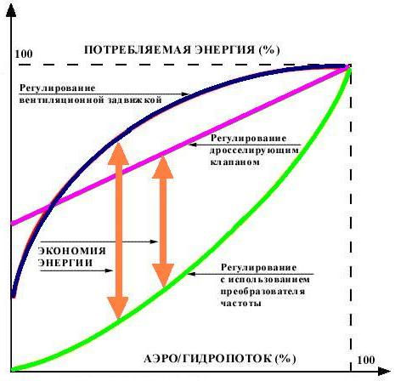
Поэтому наиболее рациональным способом регулирования является снижение частоты вращения приводного двигателя насоса при сохранении неизменной характеристики нагрузки. Динамическое изменение оборотов двигателя становится возможным при использовании датчика давления (датчика обратной связи) и частотного преобразователя (ЧП).
N=Q*H

N/N₁=n³/n₁³
N – мощность, кВт
Q – подача воды, м³/мин
Н – высота подъема (столба жидкости), м
n – частота оборотов двигателя (номинальная), об/мин
n₁ – частота оборотов двигателя регулируемая, об/мин

Часы суток | Коммунальный сектор |  | мощность
Часы суток | % | М³ | кВт
0-1 | 0,7 | 0,9 | 1,038462
1-2 | 0,7 | 0,9 | 1,038462
2-3 | 0,9 | 1,15 | 1,326923
3-4 | 2,1 | 2,69 | 3,103846
4-5 | 2,4 | 3,08 | 3,553846
5-6 | 3,6 | 4,62 | 5,330769
6-7 | 6 | 7,69 | 8,873077
7-8 | 9,1 | 11,67 | 13,46538
8-9 | 7,4 | 9,49 | 10,95
9-10 | 7,1 | 9,1 | 10,5
10-11 | 6,1 | 7,82 | 9,023077
11-12 | 6,8 | 8,72 | 10,06154
12-13 | 5 | 6,41 | 7,396154
13-14 | 6,7 | 8,59 | 9,911538
14-15 | 4,2 | 5,39 | 6,219231
15-16 | 3,7 | 4,74 | 5,469231
16-17 | 5,1 | 6,54 | 7,546154
17-18 | 7 | 8,98 | 10,36154
18-19 | 5 | 6,41 | 7,396154
19-20 | 4,5 | 5,77 | 6,657692
20-21 | 3 | 3,85 | 4,442308
21-22 | 1 | 1,28 | 1,476923
22-23 | 1 | 1,28 | 1,476923
23-24 | 0,9 | 1,15 | 1,326923
Итого |  |  | 147,9462
Итак, если использовать частотный преобразователь, то потребляемая мощность будет равна 148 КВт.
Без использования преобразователя – 360 кВт, но это если насос работает постоянно. На практике же насос работает около 7 часов, т.е. потребляемая мощность составляет всего 105 кВт.
Следовательно в нашем поселке частотный преобразователь для экономии эл.энергии не подходит. С его помощью можно лишь уменьшить количество пробоин.
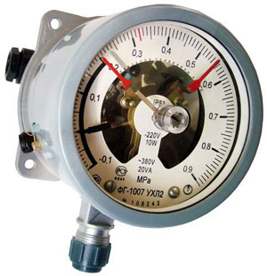
6. Использование электроконтактного манометра
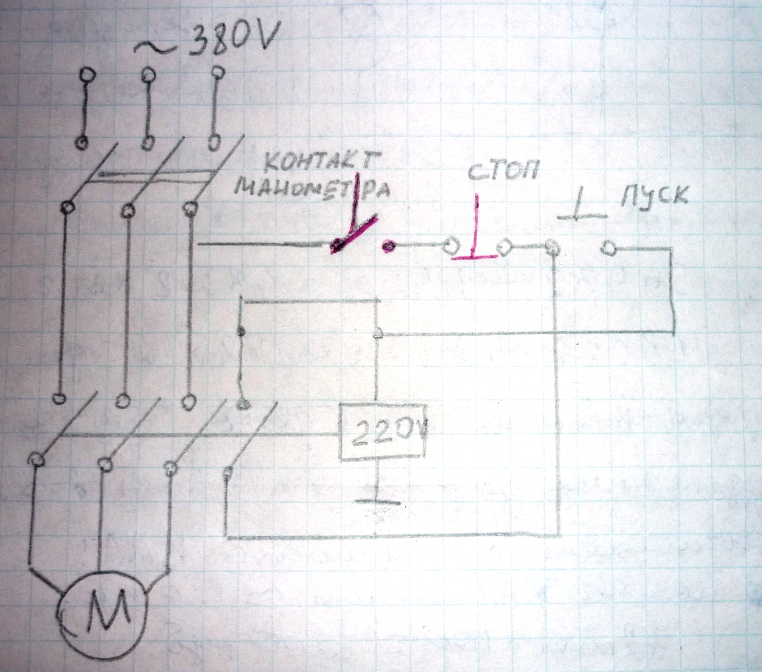
Для регулирования верхнего уровня воды в башне можно предложить использование электроконтактного манометра, включенного в цепь управления электродвигателя насоса.
При наполнении водонапорной башни возрастает давление и манометр отключает электродвигатель насоса, размыкая цепь управления магнитного пускателя. Этим предотвращается переполнение водонапорной башни и перерасход эл.энергии
7. Выводы
Мною были рассмотрены вопросы по энергосбережению и автоматизации системы водоснабжения пос.Степной. В результате изучения вопроса об использовании частотного преобразователя, поставленная гипотеза не подтвердилась. Установка частотного преобразователя в нашем поселке не позволит снизить потребление электроэнергии, так как в пос.Степном имеется две водонапорные башни Рожновского объемом 30 м³. И экономически целесообразнее заполнить башню и выключить насос.
Автоматизировать выключение насоса можно, используя электроконтактный манометр.

6. Список используемой литературы:

- СНиП 2.04.02.-84. «Водоснабжение. Наружные сети», М. 1984 г.
- В.П. Лошнов, Л.М. Щуссер «Справочник по с/х водоснабжению». 1980 г.
- Н.Н. Абрамов «Водоснабжение», М. «Колос», 1974 г.
- В.И. Турк, А.В. Минаев, В.Я. Карелин «Насосы и насосные станции», М. «Стройиздат», 1976 г.
- Справочник проектировщика «Водоснабжение населенных мест и промышленных предприятий», М. 1969 г.
- М.И. Алексеев, Б.Г. Мищуков, В.Д. Дмитриев, Ю.С. Сергеев «Эксплуатация систем водоснабжения и канализации», М. 1981 г.

